Синтез амидоаминных производных пиллар[5]арена, способных к подавлению роста биопленок St. aureus
Назмутдинова В.А., Александрова Ю.И., Шурпик Д.Н., Зеленихин П.В., Стойков И.И.
Студент, 5 курс специалитета
Казанский (Приволжский) федеральный университет,
Химический институт им. А.М. Бутлерова, Казань, Россия
E-mail: n-vika-art@mail.ru
Актуальной проблемой при борьбе с инфекционными заболеваниями является образование биопленок патогенных микроорганизмов и вирусов, которые проявляют резистентность к известным антибиотикам. Наносистемы на основе разнообразных макроциклических соединений активно исследуются в качестве антибиопленочных агентов. Благодаря низкой токсичности, водорастворимости и высокой специфичности по отношению к биологическим субстратам пиллар[n]арены являются уникальными макроциклическими рецепторами на компоненты биопленок (ДНК, полисахариды, ферменты), наноносителями антибиотиков и могут зарекомендовать себя в качестве связывающего агента внеклеточной ДНК, подавляя рост и развитие патогенных биопленок.
В данной работе впервые были получены новые нетоксичные водорастворимые амфифильные амидоаминные производные пиллар[5]арена 3-6 (схема 1). Структура полученных макроциклов была подтверждена комплексом физических методов (спектроскопии ЯМР ¹H, ¹³C, ¹H-¹H NOESY, ИК спектроскопии, MALDI масс-спектрометрии, данными элементного анализа). Была предложена новая биосовместимая супрамолекулярная система на основе водорастворимого производного пиллар[5]арена 4, способная ингибировать развитие биопленок St. aureus. Принцип действия композиции основан на ассоциации макроцикла 4 с ДНК.

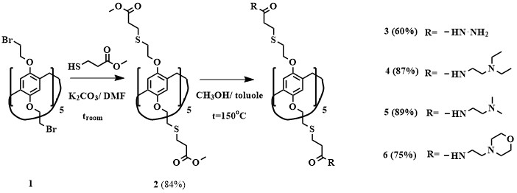
Схема 1
Характеристики ассоциации 4 с ДНК молок лосося были установлены с помощью УФ-видимой и флуоресцентной спектроскопии. Макроцикл 4 взаимодействует с парами оснований ДНК в соотношении 1:2. Методами динамического светорассеяния и просвечивающей электронной микроскопии показано, что взаимодействие пиллар[5]арена 4 (10^{–5} М) с модельной нуклеиновой кислотой приводит к образованию стабильных наноассоциатов со средним размером частиц 220 нм. МТТ тест продемонстрировал, что макроцикл 4 не проявлял токсичности по отношению к клеткам А549 (аденокарциномы человека) и ЛЭК (легкого эпителия коровы). Установлено, что пиллар[5]арен 4 в концентрации 10^{–5} М способен уменьшать толщину биопленки St. aureus на 15 %.
Таким образом, был предложен синтез новых водорастворимых производных пиллар[5]арена, которые расширяют потенциал антибиопленочных агентов.
Работа выполнена при финансовой поддержке гранта РНФ № 22-73-10166.

